Создание ситуации успеха в классах коррекционно-развивающего обучения для детей с ЗПР
«Успех в учении – единственный источник внутренних сил, рождающий энергию для преодоления трудностей, желания учиться»
В.А. Сухомлинского

Добрый день уважаемые гости. Мы рады приветствовать участников городского семинара в стенах нашей школы. И по традиции хочу познакомить Вас с историей тринадцатой школы.
слайд
Информационная справка о школе
- 1964 год – введена в эксплуатацию как общеобразовательная средняя школа
- 1977 год – начало работы школы над проблемой экономического воспитания и образования обучающихся (экспериментальная площадка)
- 1984 год – обобщение деятельности экспериментальной площадки Республиканским научно-методическим кабинетом. Школа являлась базовой для ФПК г. Костаная
- 1997 год – функционируют классы с экономическим направлением в обучении и общеобразовательные классы
- 2010 год – осуществляется обучение по общеобразовательным и специальным программам
По представленным данным видно, что школа долгие годы находилась в процессе постоянного развития и движения вперед. В поиске новых подходов в образовании.
Одной из наиболее острых проблем современной педагогики остаётся проблема стойкой неуспеваемости и трудностей школьной адаптации.
Среди учащихся, испытывающих стойкие трудности в обучении и адаптации к школе, особое место занимают дети, не имеющие выраженных сенсорных отклонений, а также грубых нарушений интеллектуального и речевого развития – дети с ЗПР.
Определение «задержка психического развития» говорит о замедленном индивидуальном темпе развития ребенка, а это значит, что только в правильно организованных условиях обучения он сможет реализовать имеющиеся интеллектуальные возможности.
Эффективное овладение материалом возможно лишь при умелой организации учебных форм сотрудничества детей и учета особенностей проведения урока через создание на уроке ситуации успеха для детей с ЗПР.
Ситуация успеха – это сочетание условий, которые обеспечивают успех, а сам успех – результат подобной ситуации.
Ситуация – это то, что способен организовать учитель.
Учебно-воспитательный процесс предполагает создание каждому ученику ситуации успеха на уроке. Стремление к успеху есть способ преодоления неуспеха.
Деятельность, приносящая успех, является основным фактором личностного роста, потому что успех ребенка – это единственный источник внутренних сил и энергии.
Главный смысл деятельности учителя состоит в том, чтобы создать каждому ребёнку ситуацию успеха на уроке и дать ему возможность пережить радость достижения, осознать свои способности, поверить в себя.
Каковы же способы и приёмы создания ситуации успеха?

Способы и приемы создания ситуации успеха:
- Установление психологического контакта, создание атмосферы доверия:
улыбка, обращение по имени, поглаживание, сопереживание ученику.
- Снятие чувства страха.
- Четкая инструкция. Совет, как выполнить планируемое.
- Авансирование личности, провозглашение ее достоинств.
- Использование приема положительного подкрепления: переключение внимание ребенка с себя на дело путем усиления его социальной значимости.
- Интерпретирование недостатка, как достоинства.
- Педагогическое внушение(через интонацию, пластику, мимику) – передает веру в успех и дает импульсы к действию.
- Педагогическая оценка результата: оценивание не человека, а деятельности, отношение ребенка к ней.
- Вселение веры ребенку в его будущие успехи.
Впечатление от успеха бывает столь сильным, что может поколебать даже устоявшееся отрицательное отношение к учёбе. Ситуация оказывает воздействие не только на ученика, но и на многих других детей, которым тоже нужен успех.

Каким же может быть успех?
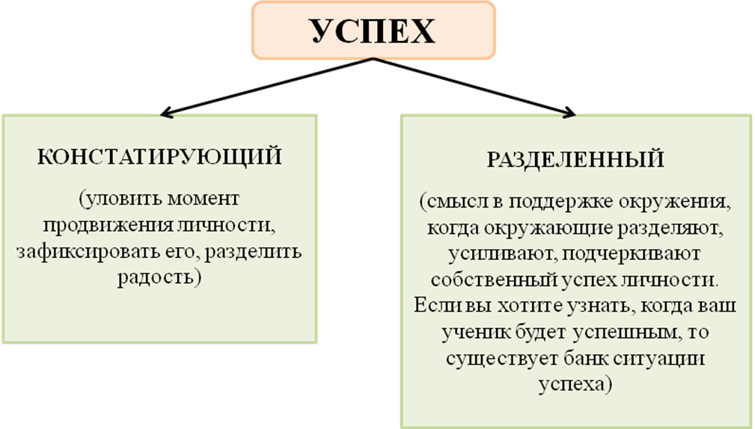

Из чего же складывается ситуация успеха на уроке?
Формула ситуации успеха на уроке
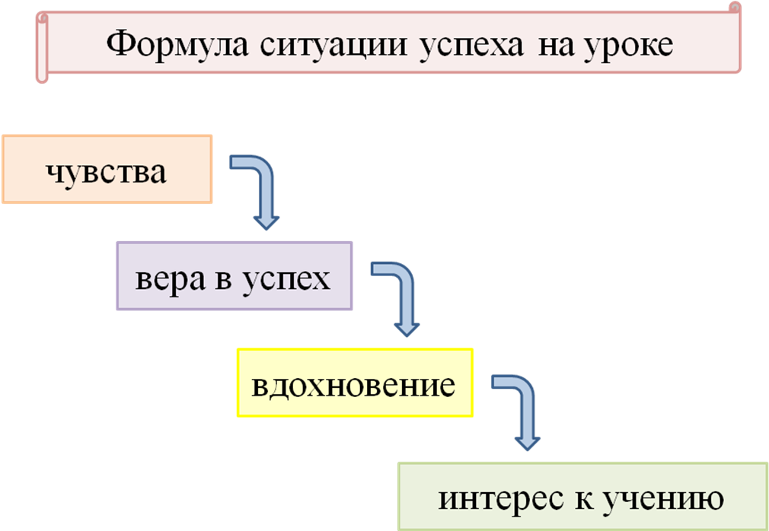

В связи с этим, что же предполагает образование?
Образование предполагает:
- Поворот школы к ребенку;
- Принятие его личностных особенностей, интересов;
- Уважение его достоинств;
- Доверие к нему;
- Понимание социально– педагогической ситуации его развития;
- Создание максимально благоприятных условий для раскрытия его способностей и дарований;
- Оказание комплексной психолого-педагогической помощи и защиты в процессе его развития.
Если вы хотите узнать, когда ваш ученик будет успешным, то существует банк ситуации успеха.
Одним из путей для создания ситуации успеха для детей с ЗПР является дифференцированный подход в обучении. На уроках нашими учителями создаются условия для максимально возможного развития способностей ребенка, формирования внутреннего психологического покоя и уверенности в своих силах.
В процессе учебной деятельности видно каждого ребенка, как субъекта обучения, формируется личностный стиль взаимоотношений, создается положительный эмоциональный фон. В классах дети чувствуют себя уверенно и защищено, что стало возможным при сформированности у учащихся постоянного ощущения успеха. Если ребенка лишить веры в себя, трудно надеяться на его «светлое будущее». Ученик тогда тянется к знаниям, когда переживает потребность в учении, когда им движут здоровые мотивы и интерес, подкрепленные успехом.
Учителя школы используют на уроках такие приемы и формы работы:
1.Неожиданная радость - это чувство удовлетворения от того, что результаты деятельности ученика превзошли его ожидания. При индивидуальной работе на уроке слабым учащимся даются задания, которые ими наверняка выполнялись (прием «лестница» или «встань в строй», прием «даю шанс». Дети получают возможность неожиданно раскрыть самого себя и собственные возможности).
2.Общая радость- эта форма эффективна при работе учащихся в группах. Здесь достигается нужная для таких детей реакция коллектива (прием «следуй за ними» - смысл состоит в том, чтобы разбудить дремлющую мысль ученика, дать ему возможность обрести радость признания в себе интеллектуальных сил).
3.Радость познания - выращивание познавательного интереса, формирование радости познания (прием «эврика» - дети получают интересный результат, открывающий им перспективу познания).
Создание ситуации успеха в условиях становления субъектной позиции стимулирует стремление ребенка к размышлению и поиску, вызывает у него чувство уверенности в своих силах, в возможностях своего интеллекта, происходит становление и развитие форм самосознания и самоконтроля, исчезает боязнь ошибочных шагов, снижается тревожность и необоснованное беспокойство. Тем самым создаются необходимые личностные и интеллектуальные предпосылки для успешного протекания процесса обучения.

